Частное учреждение образования
«Колледж бизнеса и права»
УТВЕРЖДАЮ
Ведущий методист
колледжа
_____________Е.В. Паскал
« ____ » _________ 2021

Специальность: 2-40 01 01 «Программное обеспечение информационных технологий» | Учебная дисциплина: «Автоматизация управленческой деятельности организации»

Лабораторная работа №11
Инструкционно - технологическая карта

ТЕМА: Работа с данными оборотного регистра.
ЦЕЛЬ работы: Сформировать умения по работе с данными оборотного регистра.
ВРЕМЯ ВЫПОЛНЕНИЯ: 2 часа

Содержание работы
- Задания
- Контрольные вопросы
- Литература

- Задания
Выполните предложенные ниже задания.
Откройте конфигуратор и создайте новый объект конфигурации Регистр накопления. Имя- Продажи, вид регистра – Обороты. Задайте Расширенное представление списка как Движения по регистру Продажи. Этот заголовок будет отображаться в окне списка записей регистра (рис. 1). На закладке Подсистемы отметьте, что этот регистр будет отображаться в подсистемах Бухгалтерия, Учет материалов и Оказание услуг.
На закладке Данные создайте измерения регистра:
-Номенклатура, тип СправочникСсылка.Номенклатура;
-Клиент, тип СправочникСсылка.Клиенты;
-Мастер, тип СправочникСсылка.Сотрудники.
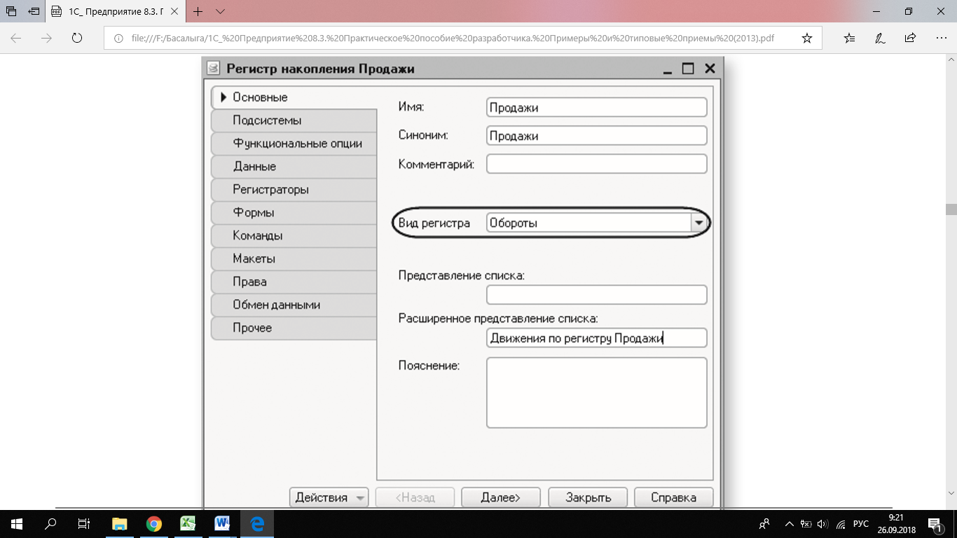
Рис. 1. Создание оборотного регистра накопления
У регистра будет три ресурса:
-Количество, тип Число, длина 15, точность 3;
-Выручка, тип Число, длина 15, точность 2;
-Стоимость, тип Число, длина 15, точность 2.
После создания регистр Продажи должен выглядеть в дереве конфигурации следующим образом (рис. 2).
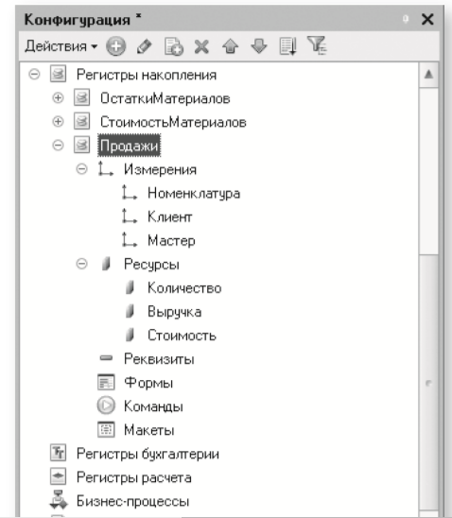
Рис. 2. Оборотный регистр накопления «Продажи»
В дереве объектов конфигурации выделите ветвь Подсистемы, вызовите контекстное меню, пункт Все подсистемы. В открывшемся окне слева в списке Подсистемы выделите подсистему Бухгалтерия. Справа в списке Командный интерфейс отразятся все команды выбранной подсистемы. В группе Панель навигации.Обычное включите видимость у команды Продажи и мышью перетащим ее в группу Панель навигации.См. также. Аналогично, выделив подсистемы ОказаниеУслуг и УчетМатериалов, в группе Панель навигации.Обычное включите видимость у команды Продажи и перенесем ее в группу Панель навигации.См. также.
Проведение документа «Оказание услуги» по трем регистрам.
Для этого необходимо, сначала изменить процедуру проведения документа ОказаниеУслуги, а затем в режиме 1С:Предприятие перепровести все эти документы, чтобы отработал новый, измененный алгоритм проведения документов Оказание услуги.
В режиме «Конфигуратор»
Откройте окно редактирования объекта конфигурации Документ ОказаниеУслуги на закладке Движения укажите, что этот документ будет создавать движения еще и по регистру Продажи. Перейдите на закладку Прочее и откройте модуль документа. Процедура обработчика события ОбработкаПроведения. В конце цикла после строки КонецЕсли и перед строкой КонецЦикла добавте строки кода, создающие движения регистра Продажи, производимые документом ОказаниеУслуги (листинг 1).
листинг 1. Движения документа «ОказаниеУслуги», фрагмент
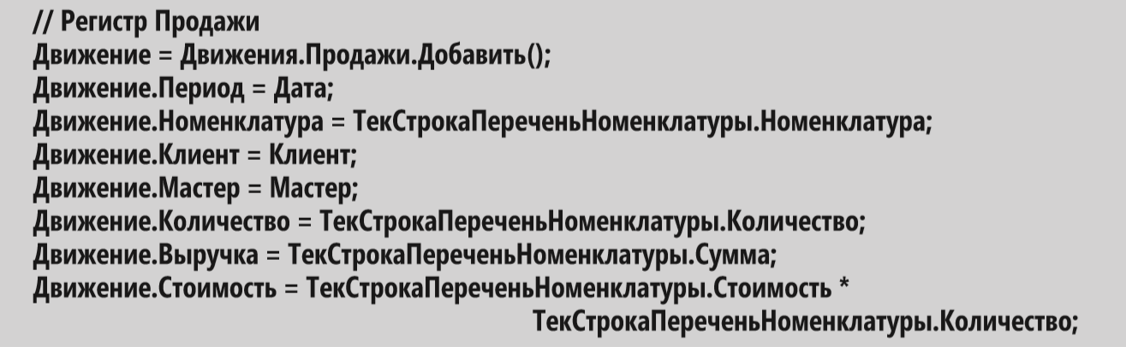
Перед началом цикла установите свойство Записывать набора записей движений по этому регистру в значение Истина.
В результате процедура ОбработкаПроведения будет выглядеть следующим образом (листинг 2).
листинг2. Движения документа «ОказаниеУслуги»
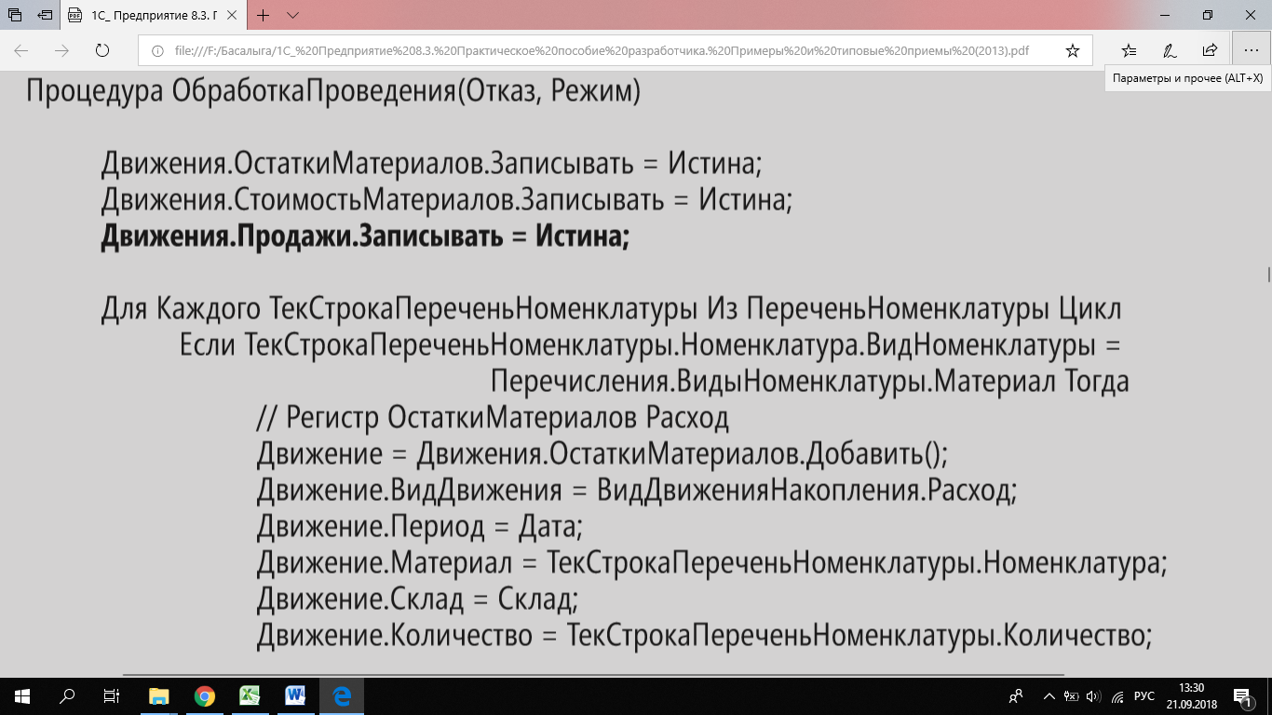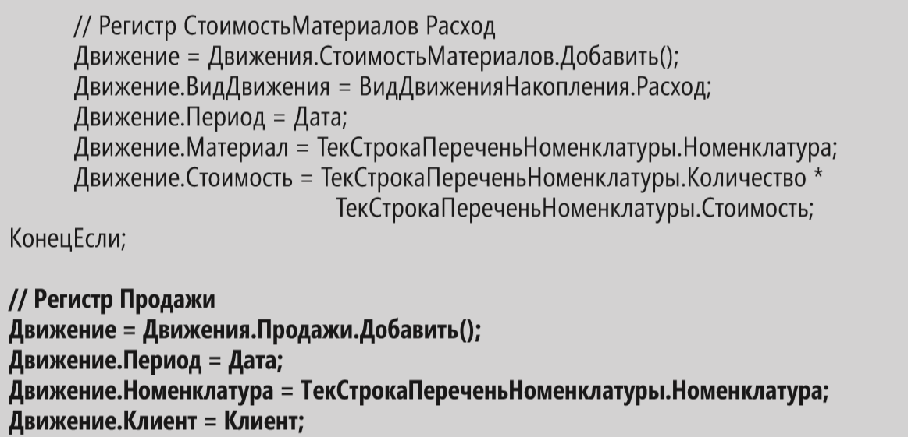
Все добавленные конструкции уже известны. Обратите внимание лишь на то, что у оборотного регистра отсутствует свойство ВидДвижения, поскольку отражение вида движения (приход или расход) имеет смысл лишь при учете остатков. В случае регистра оборотов нас интересует только значение, которое должно быть записано в ресурс регистра. Также разместили команды, создающие движения в регистре Продажи, в конце цикла обхода строк табличной части документа, после условия выполнения цикла только для материалов. Это важно, так как движения в этом регистре создаются как для материалов, так и для услуг.
Отредактируйте командный интерфейс формы документа, чтобы в панели навигации формы иметь возможность переходить к списку записей регистра Продажи, связанному с документом. Для этого откройте форму документа ОказаниеУслуги. В левом верхнем окне перейдите на закладку Командный интерфейс. В разделе Панель навигации раскройте группу Перейти и увидите команду для открытия регистра накопления Продажи. Установите свойство Видимость для этой команды.
В режиме 1С:Предприятие необходимо перепровести все документы оказания услуг и проверить, что они создают правильные движения в регистре Продажи.
Запустите «1С:Предприятие» в режиме отладки и откройте по очереди каждый документ Оказание услуги. Нажмите Провести и перейдите к списку движений этих документов по регистру Продажи. Они должны иметь следующий вид (рис.3а, .3б, 4а, 4б, 5а, 5б).
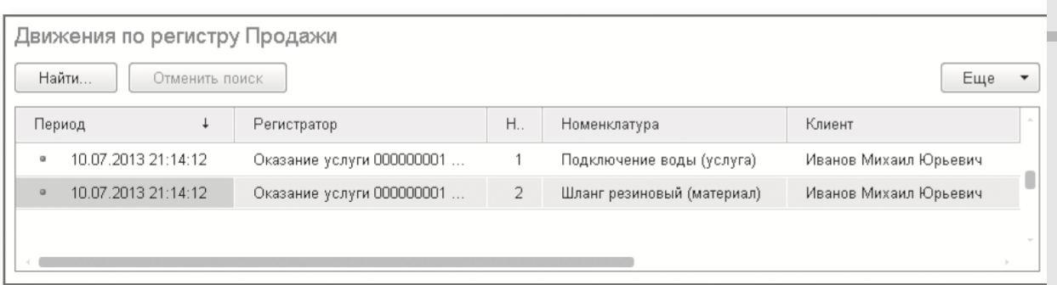
Рис. 3а. Движения документа «Оказание услуги № 1» в регистре «Продажи»
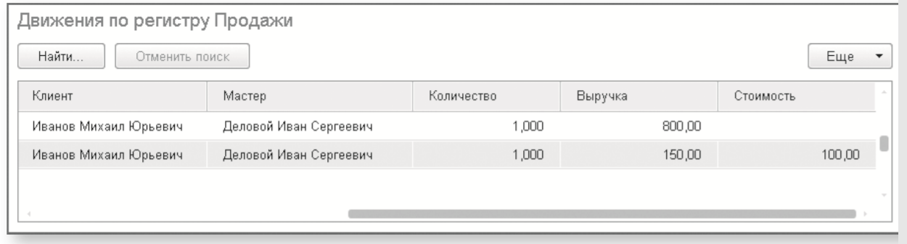
Рис. 3б. Движения документа «Оказание услуги № 1» в регистре «Продажи»
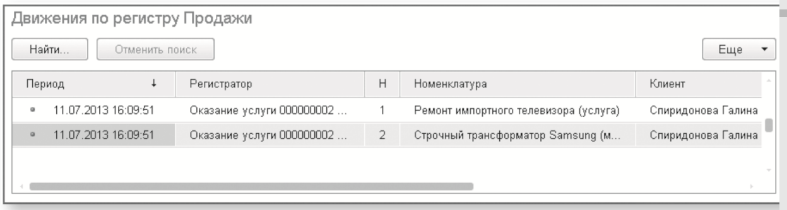
Рис. 4а. Движения документа «Оказание услуги № 2» в регистре «Продажи»

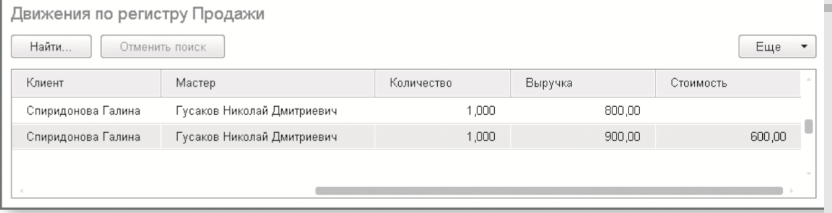
Рис. 4б. Движения документа «Оказание услуги № 2» в регистре «Продажи»
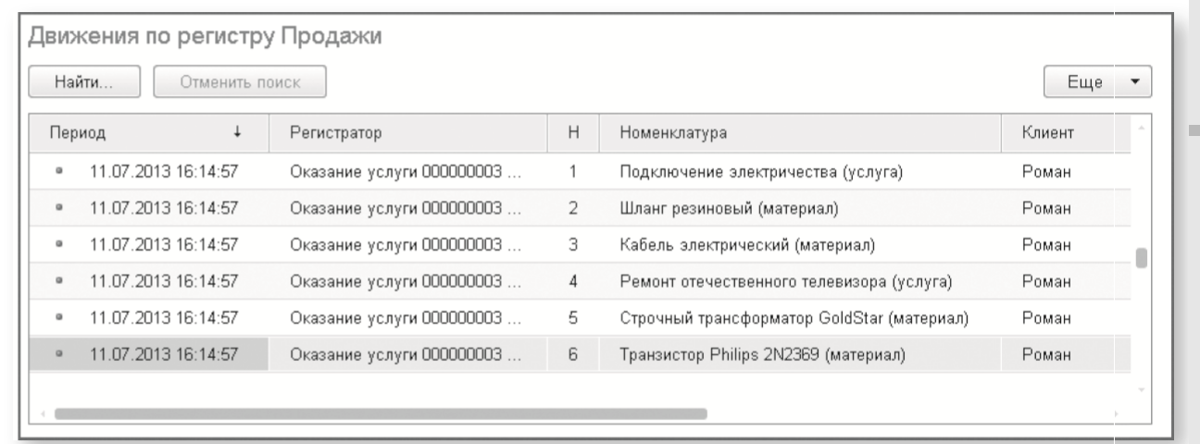
Рис. 5а. Движения документа «Оказание услуги № 3» в регистре «Продажи»
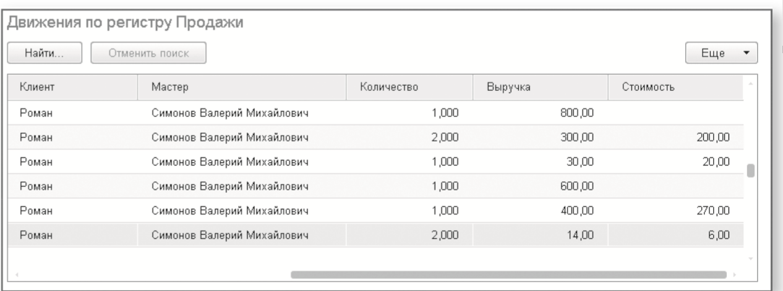
Рис. 5б. Движения документа «Оказание услуги № 3» в регистре «Продажи»
На рисунках видно, что в регистр Продажи попадают записи о любой номенклатуре, которая является как материалом, так и услугой. Теперь есть практически вся необходимая информация для анализа деятельности предприятия.
Подготовьте отчет по лабораторной работе, в отчете необходимо дать ответы на контрольные вопросы

2. Контрольные вопросы
- Что такое оборотный регистр накопления?
- В чем отличие между регистром накопления остатков и оборотным регистром накопления?
- Как выбирать реквизиты и измерения при создании регистров накопления?
- Как создать оборотный регистр накопления?

- Литература
- Сборник лабораторных работ для студентов учебных заведений, изучающих программирование в системе 1С:Предприятие Чистов П.А., Мальгинова А.А. М.: ООО «1С-Паблишинг», 2021.
- Разработка интерфейса прикладных решений на платформе "1С:Предприятие 8" В.А. Ажеронок, А.В. Островерх, М.Г. Радченко, Е. Ю. Хрусталева М.: ООО «1С-Паблишинг», 2018.
- 101 совет начинающим разработчикам в системе 1С:ПредприятиеЕ. Ю. Хрусталева М.: ООО «1С-Паблишинг», 2019
- 1С:Предприятие 8.3. Практическое пособие разработчика. Примеры и типовые приемы Радченко М.Г., Хрусталева Е.Ю. М.: ООО «1С-Паблишинг», 2019.

Преподаватель Л.В. Басалыга

Рассмотрена на заседании цикловой комиссии
Программного обеспечения информационных
технологий № 10
Протокол № ___ от «___» ______ 2021
Председатель ЦК ___________В.Ю. Михалевич

